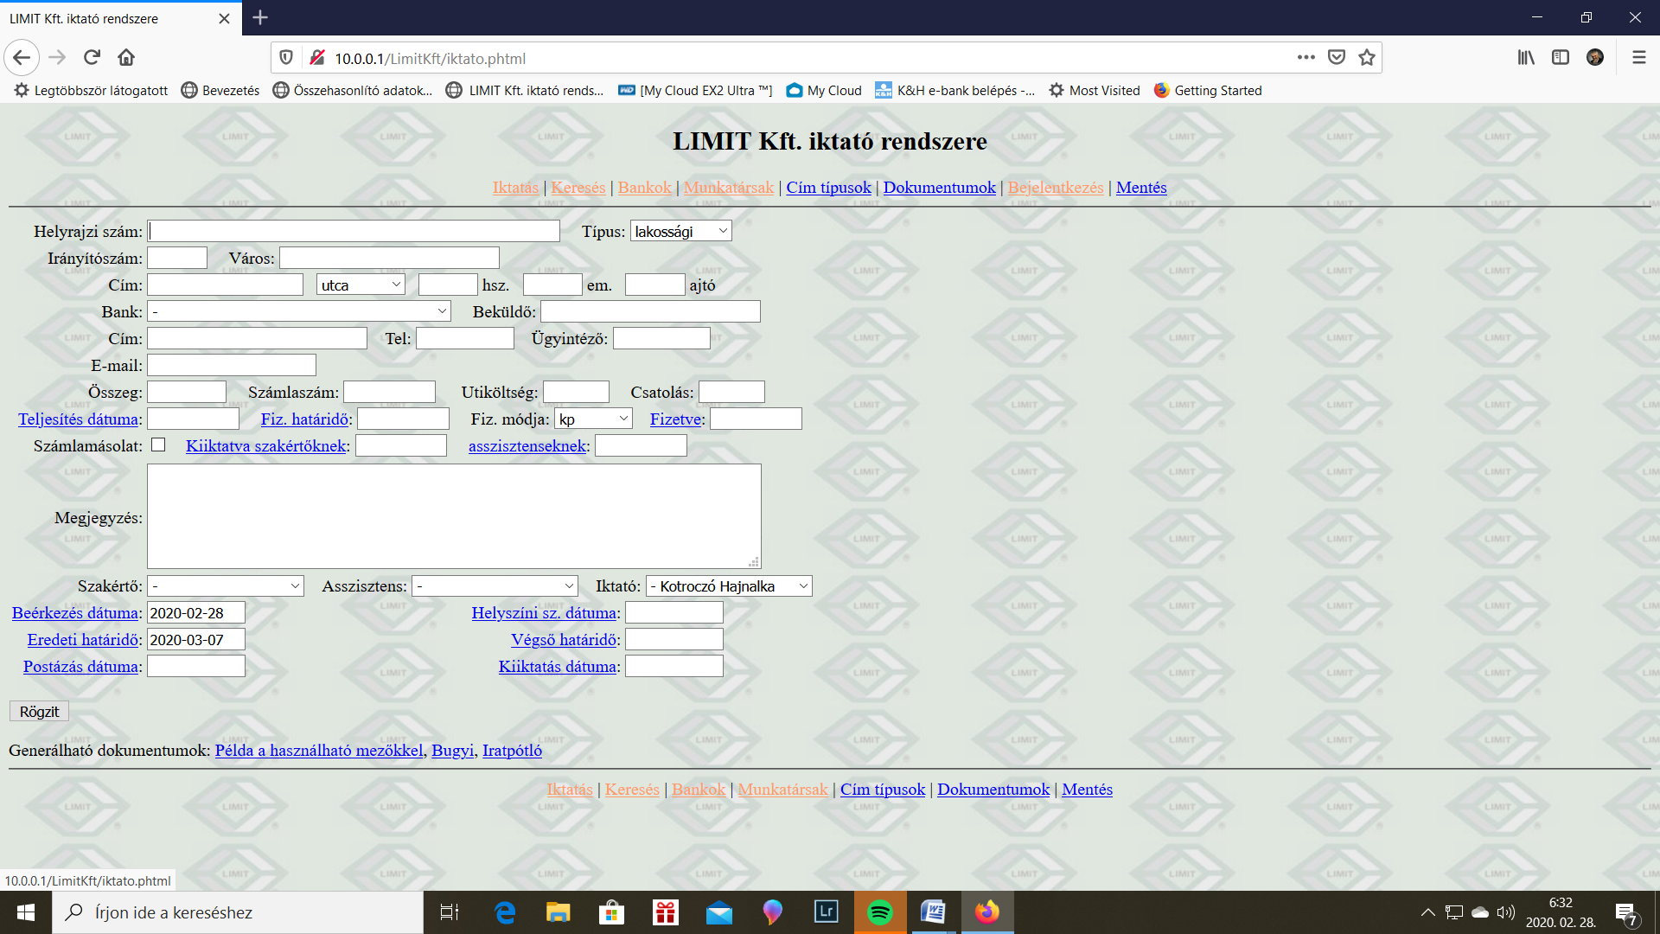

Iktató felület:



Típus:

**Ig ( igazságügyi szakértés)**

**IgB** bírósági

**IgR** rendőrségi

**IgK** közjegyzői

**IgH** hatósági

**IgM** magán

**Va ( vagyonértékelés)**

**VaT** teljes anyag

**VaE** egyszerűsített, kivonat

**VaA** aktualizálás

**VaTa** tanácsadás

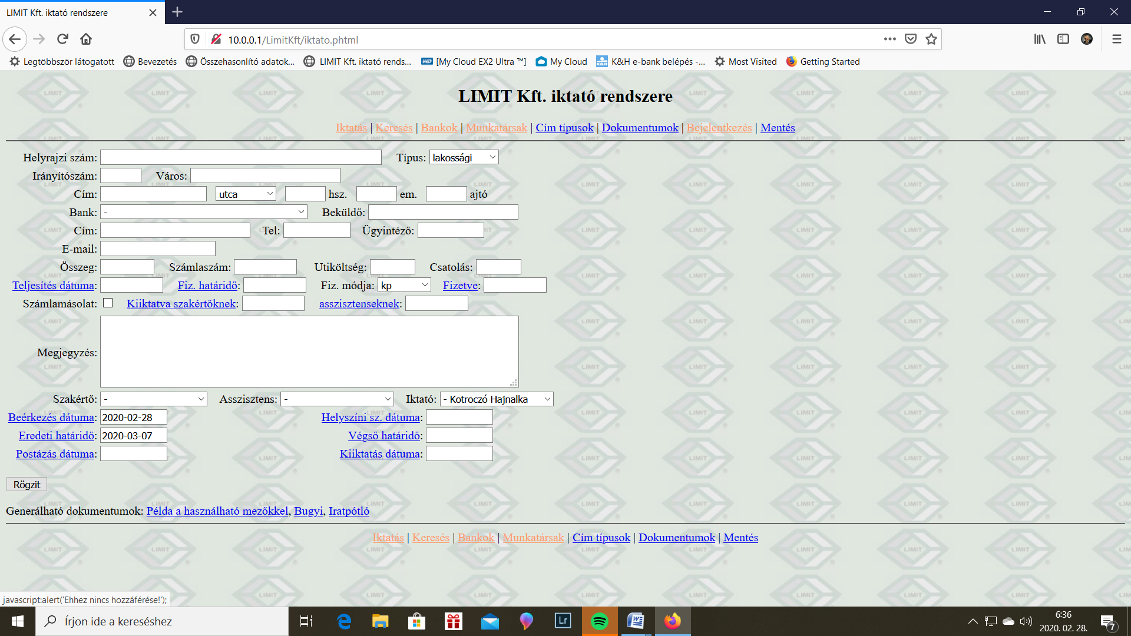

**Bank helyett: Megbízó**

**Beküldő helyett: Megbízó képviselője**

**Ügyintéző nem kell!**



Összeg helyett: **Díj:**

*Számlaszám nem kell!*

*Útiköltség nem kell!*

*Csatolás nem kell!*

Teljesítés dátuma: helyett **Határidő:**

*Többi nem kell!*

**

Megjegyzés: kell!

*Szakértő, asszisztens Iktató nem kell!*

*Postázás dátuma nem kell!*

*Kiiktatás dátuma nem kell!*